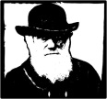 | Biologie erforscht das Leben
6. Stunde

„Wie lange brennt die Kerze?" – Anwendung des naturwissenschaftlichen Erkenntnisweges in einem angeleiteten Experiment.
Kompetenzen, an deren Erreichen gearbeitet wird:
Mit dieser Stunde möchte ich hauptsächlich erreichen, dass die Schülerinnen und Schüler…
… die Schritte des naturwissenschaftlichen Erkenntnisweges auf ein Beispiel anwenden.

Handlungssituationen:
Die SchülerInnen erhalten dazu die Gelegenheit, …
… im Lernkontext anzukommen, indem sie anhand einer Problemsituation (Brennen und Löschen eines Feuers, F 8, oben mit Text) die ersten Schritte des naturwissenschaftlichen Erkenntnisweges wiederholen (Frage, Vermutung).
... ein Experiment zur Brenndauer einer Kerze bei unterschiedlichem Luftvolumen in GA zu planen und dabei die Verwendung zweier Gefäße zu fordern, von denen eines ein doppeltes Volumen besitzt.
... ein Lernprodukt zu erstellen, indem sie das Experiment mit Glasgefäßen unterschiedlicher Volumina im Team durchführen und die Messergebnisse protokollieren.
... das Lernergebnis zu kommunizieren, indem sie mit Hilfe der gewonnenen Daten und Zentralwerte die Hypothese überprüfen und die Genauigkeit der Aussage / Interpretation in Beziehung zur Anzahl der Experimente / Menge der Daten setzen.
(... das Gelernte einzuüben, indem sie die Arbeitsschritte eines Forschers (Schema) an diesem Beispiel wiederholen.)

Material:

Folie 8 Feuer in der Küche¹ (oben)

AB 7 Das Kerzen-Experiment

Folie 8 Feuer in der Küche² (unten)
Folie 8 Feuer in der Küche (unten rechts)³

Material s. AB

Folie 9 Das Kerzen-Experiment⁴
Plakat Arbeitsschritte eines Forschers⁵

Hinweise:

Wenn das Info-Blatt der letzten Stunde als HA gestellt wurde, sollte der Text zunächst von 1-2 SuS laut vorgelesen werden.

1 dazu Text der Folie im LV vortragen
2 Text einblenden, um die Sprechblasen ausfüllen zu lassen
3 in GA ein mögliches Vorgehen diskutieren und notieren lassen
4 Zentralwerte der Gruppen sammeln, Gesamtwerte bilden und vergleichen
5 das Schema auf das durchgeführte Experiment anwenden lassen

Hinweise zur 6. Stunde:

Sicherheitshinweis zu Wasser auf brennendes Öl:
In dieser Stunde wird zu Beginn von Paul geäußert, dass eine brennende Pfanne ggf. mit Wasser gelöscht werden kann. An dieser Stelle sollten alle Kolleginnen und Kollegen beachten, dass diese Lösung zur Löschung des Feuers eine sehr gefährliche Situation darstellt. Daher sollte man während des Vortragens der Problemsituation nach dem ersten Abschnitt eine kurze Pause machen, und die SuS fragen, was sie anstelle von Paul und Sema tun würden. Anschließend sollte in jedem Fall geklärt werden, dass es bei der Löschung von heißem Öl mit Wasser zu einer gefährlichen Explosion kommen kann, weshalb Wasser auf gar keinen Fall eingesetzt werden darf. Das ist besonders wichtig, da es zu der Alltagserfahrung (Die Feuerwehr löscht mit Wasser) im Widerspruch steht.

Hinweis zu der Nutzung von geeigneten Glasgefäßen für das Experiment:
Die SuS erhalten insgesamt drei verschiedene Glasgefäße, um das Experiment durchzuführen. Es eignen sich besonders gut Gläschen für Babynahrung in verschiedenen Größen. Des Weiteren können große Joghurtgläser genutzt werden. Die SuS können durch Umfüllen oder mithilfe des Messzylinders feststellen, welche Gefäßvolumina im Verhältnis 1:2 stehen.

Das Versuchsprotokoll ist deutlich vorstrukturiert. Im oberen Teil schreiben die Schülerinnen und Schüler Frage und Vermutung von der Folie ab, beim Versuchsablauf dienen ihnen die Wörter der Materialliste als Stützen, während sie das Ergebnis frei formulieren müssen.

Hinweis zur eingezeichneten Sollbruchstelle in der Stunde:
Bezüglich des zeitlichen Aspektes kann es sein, dass der letzte Punkt der Handlungssituation in der Stunde nicht mehr berücksichtigt werden kann. Es gibt zwei unterschiedliche Möglichkeiten, die man an dieser Stelle hat. Man kann einerseits die Kommunikation des Lernergebnisses recht kurz fassen, um dann noch ein Augenmerk auf das Schema zur naturwissenschaftlichen Arbeitsweise zu richten. Allerdings werden hier beide Aspekte nur geringfügig berücksichtigt. Andererseits kann die Kommunikation des Lernergebnisses ausführlich in der Stunde ausgearbeitet werden. Messfehler, Ungenauigkeiten beim Experimentieren usw. können detailliert besprochen werden und es kann ggf. ein Rückbezug zur Ermittlung des doppelten Volumens zweier Glasgefäße hergestellt werden.
In der folgenden Stunde erheben die SuS selbstständig Daten. Dabei ergeben sich erfahrungsgemäß Zeitreserven, die dazu genutzt werden können, um zum Einstieg mit dem naturwissenschaftlichen Schema einen Rückbezug zum Kerzenexperiment herzustellen. Auf diese Weise werden beide Aspekte angemessen berücksichtigt.
 | Biologie erforscht das Leben | F 8
Feuer in der Küche
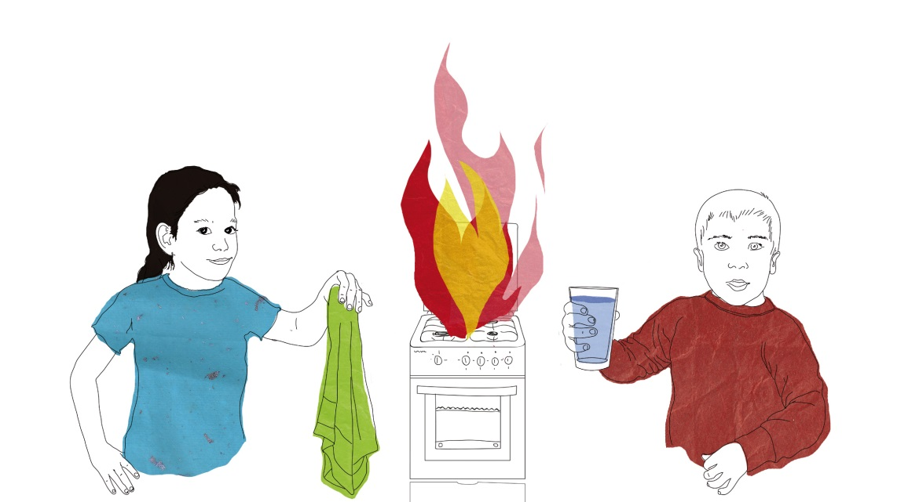
Das Kerzen-Experiment
Paul und Sema berichten von einem Feuer, das gestern beinahe ihre ganze Küche in Brand gesetzt hätte. Sie hatten Fett in einer Pfanne erhitzt. Plötzlich hatte die Pfanne in Flammen gestanden, die einen halben Meter hoch schlugen. Sema hatte blitzschnell ein Küchenhandtuch gegriffen und es über die Pfanne geworfen. Paul hätte es richtiger gefunden, mit der Pfanne zum Spülbecken zu gehen und das Feuer mit Wasser zu löschen.

Als die beiden am nächsten Tag von diesem Erlebnis in der Schule erzählen, sagt Anja, deren Vater Feuerwehrmann ist: „Wisst ihr denn nicht, dass jedes Feuer Luft braucht, um zu brennen? Warum pustet man denn in die Grillkohle, wenn sie droht auszugehen? Mein Vater sagt: Wenn man ein Feuer löschen will, muss man ihm die Luft wegnehmen, man muss es ersticken!“
Paul, der es jetzt ganz genau wissen will, stellt die Frage: „Brennt ein Feuer länger, wenn es mehr Luft zur Verfügung hat?“ Sema hat eine Vermutung: „Ein Feuer, das doppelt so viel Luft bekommt, brennt auch doppelt so lange.“
Die beiden beschließen, das genauer zu untersuchen. Sie machen deshalb als Untersuchung ein Experiment. Dabei klären sie zunächst, welche Materialien sie brauchen und wie sie vorgehen wollen.
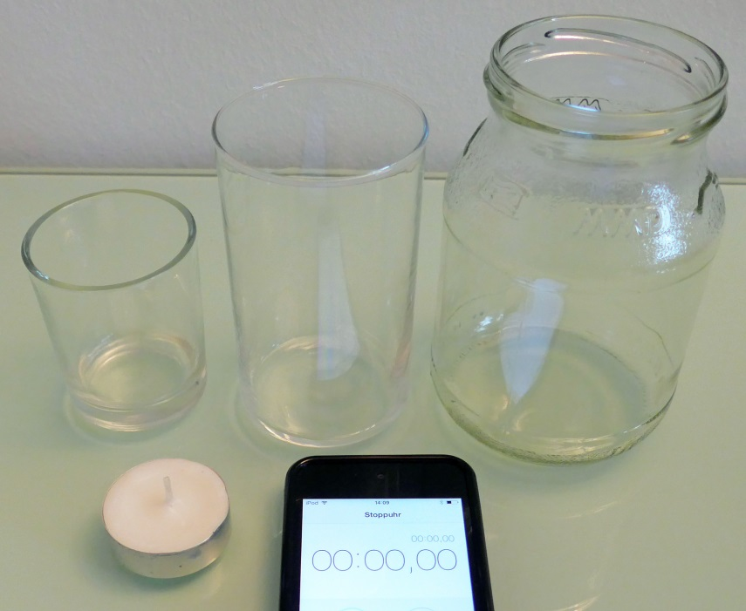

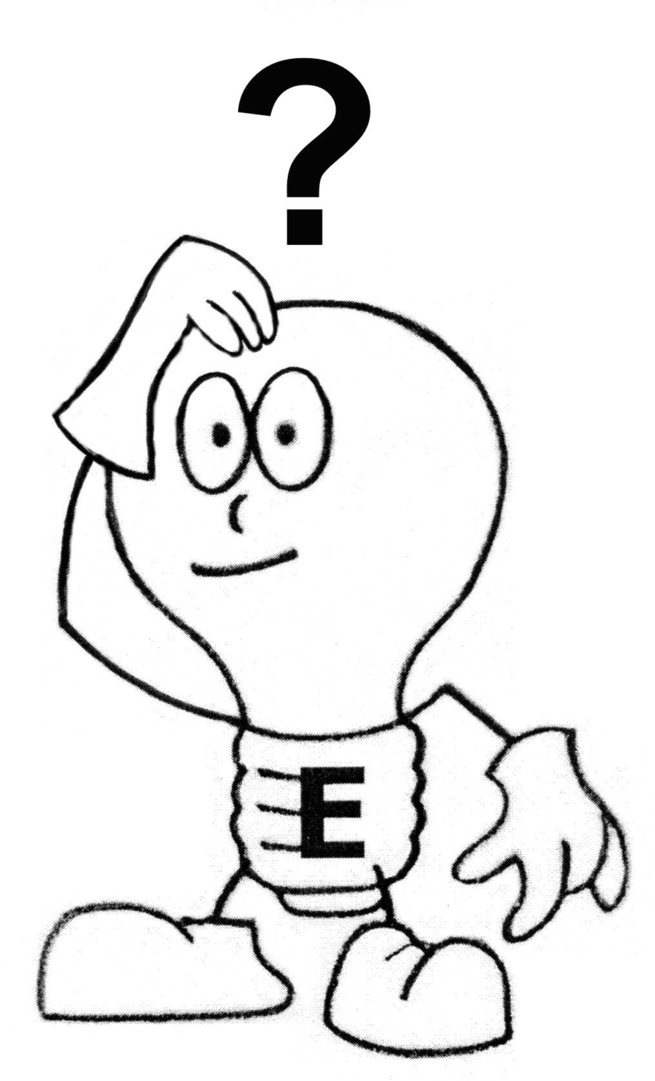

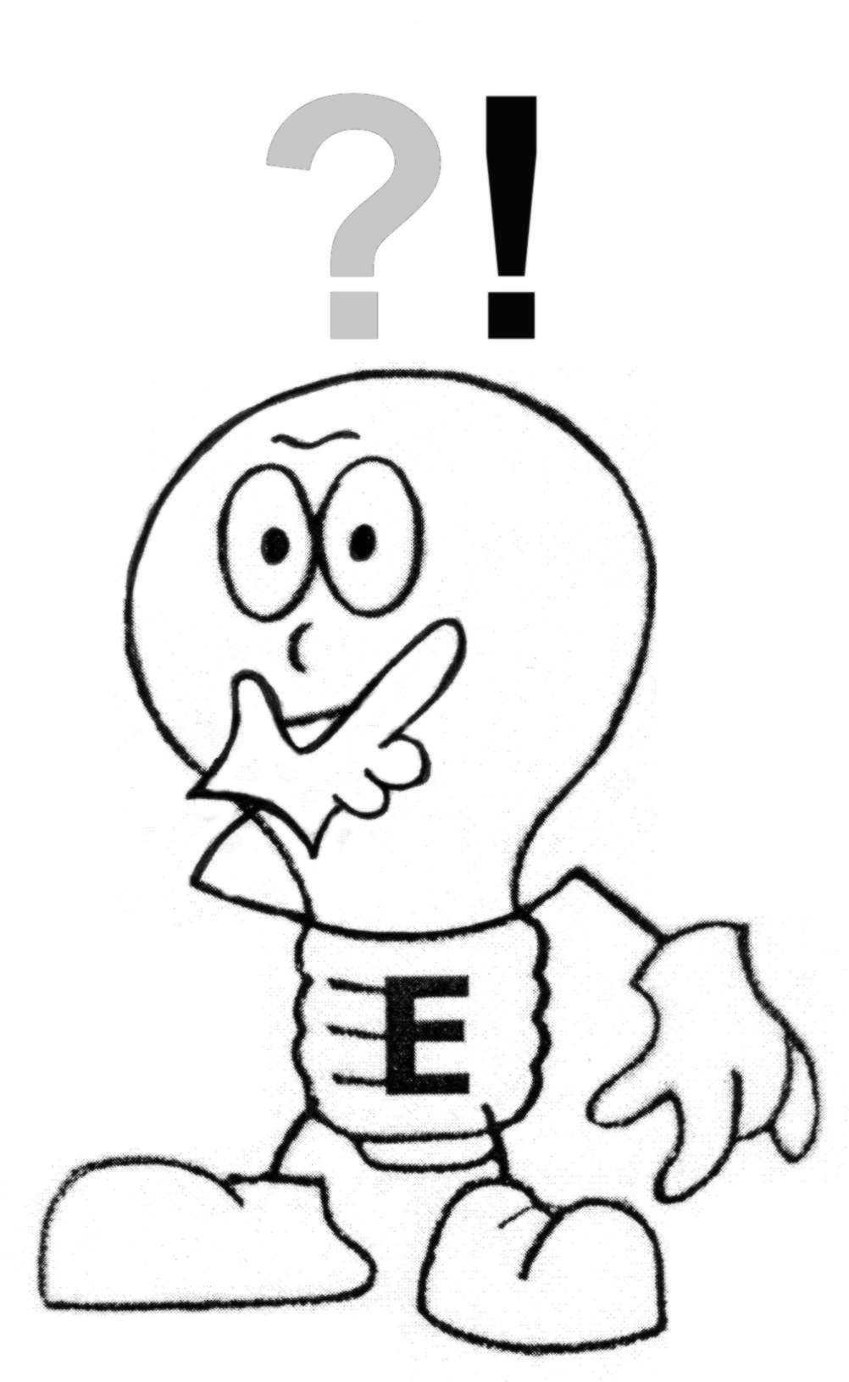

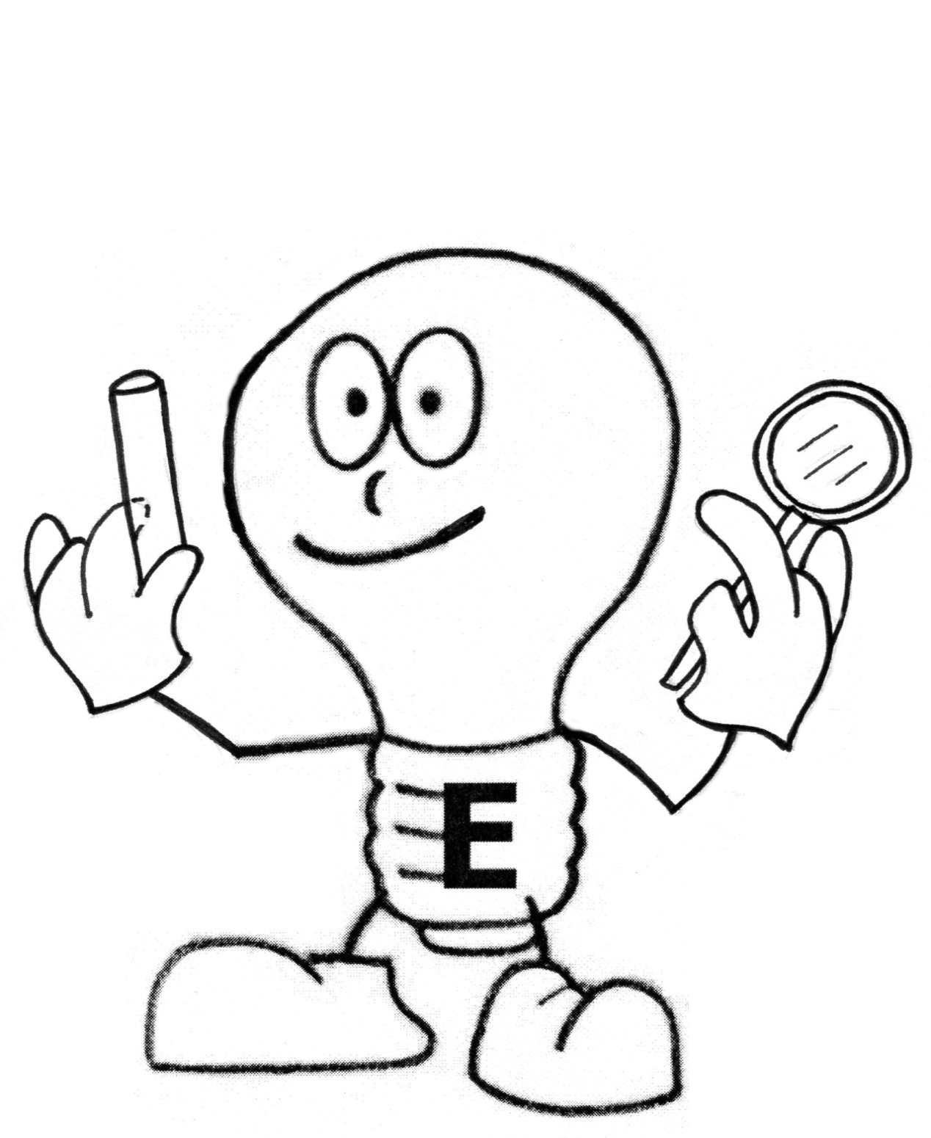

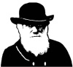 | Biologie erforscht das Leben
Das Kerzen-Experiment

Paul und Sema beschließen, das genauer zu untersuchen. Sie machen deshalb als Untersuchung ein Experiment. Dabei klären sie zunächst, welche Materialien sie brauchen und wie sie vorgehen wollen.
Das brauchen wir (Planung):

- Teelicht | - Feuerquelle (Lehrer) | - Stoppuhr | - Messzylinder
- Glasgefäße mit unterschiedlichem Volumen (also einer unterschiedlichen Luftmenge)

So gehen wir vor:
Zuerst entscheiden wir uns für die richtigen Gefäße, indem wir __________________________
_____________________________________________________________________________.
Dann lassen wir uns das Teelicht anzünden.
Anschließend starten wir die Stoppuhr, sobald _______________________________________.
Wir stoppen die Uhr, wenn ______________________________________________________.
Wir tragen die Messwerte für die Brenndauer in die Tabelle unten ein und danach sortieren wir die Werte nach der Größe.

Das haben wir in unserer Gruppe beobachtet (Daten, Messwerte):
 | Gefäß Nr. _____  (___ ml Luftvolumen) |  |  |  |  | Gefäß Nr. _____  (___ ml Luftvolumen)
Versuch Nr. | 1 | 2 | 3 | 4 | 5 | 1 | 2 | 3 | 4 | 5
Brenndauer der Kerze
in Sekunden (s)
Werte sortieren …
von klein nach groß
so erhältst du den … | Zentral |  |  | wert |  | Zentral |  |  | wert
Ergebnisse aller Gruppen: | Zentral wert |  |  |  |  | Zentral wert

Das haben wir (als Antwort auf unsere Frage) herausgefunden:
___________________________________________________________________________
________________________________________________________________________
________________________________________________________________________
 | Biologie erforscht das Leben | F 9
Frage: Brennt ein Feuer länger, wenn es mehr Luft zur Verfügung hat?
Vermutung: Ein Feuer, das doppelt so viel Luft bekommt, brennt auch doppelt so lange.
Experiment:
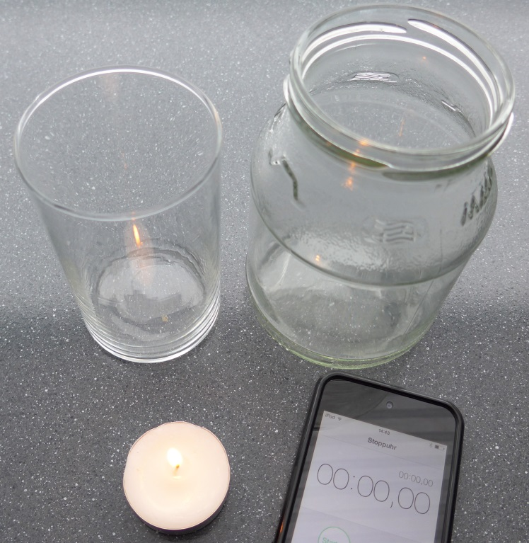
Daten:

Gruppe | Gefäß Nr. | Gefäß Nr.
1 | s | s
2 | s | s
3 | s | s
4 | s | s
5 | s | s
6 | s | s
7 | s | s
8 | s | s

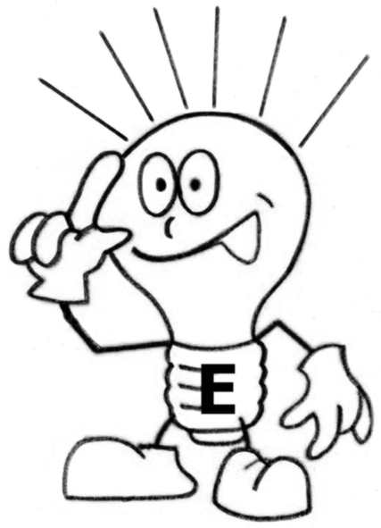
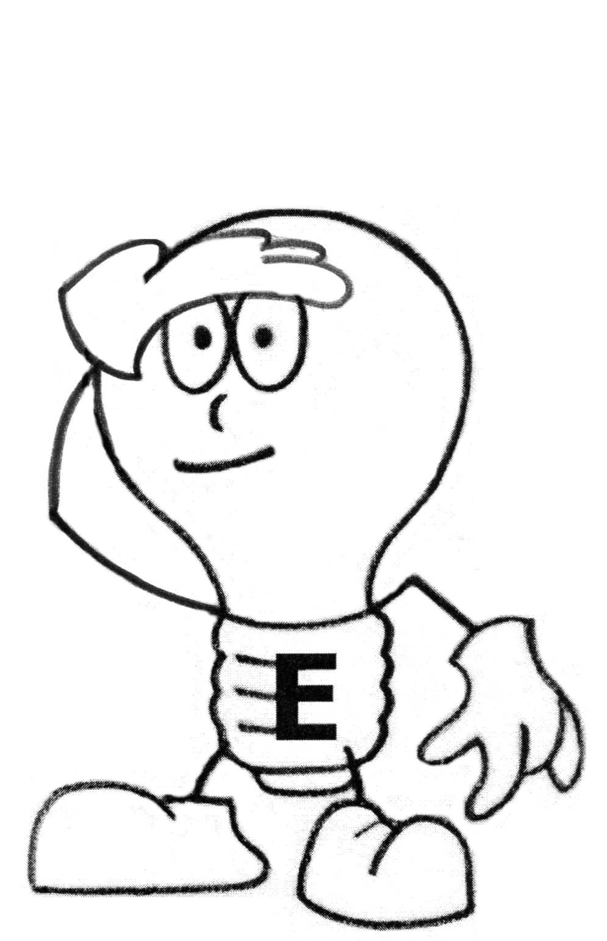
So soll meine Untersuchung ablaufen: ...
Was? Wie? Wo?
Warum? Wieso? Weshalb?
Jetzt weiß ich,
...
Und das habe ich dabei herausgefunden:
...
Ich vermute,
dass ...
Was haben andere schon darüber herausgefunden?
...
Ich möchte herausfinden,
...

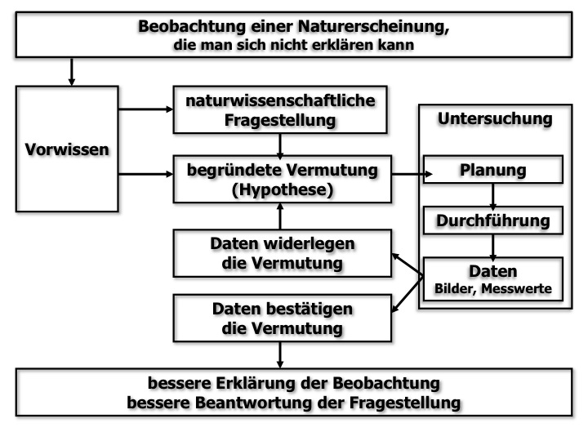

Bildrechte

Seite | Beschreibung | Rechte
60 | Darwin s/w | Mit freundlicher Genehmigung von Colin Purrington:  http://colinpurrington.com/graphics/science/darwinposse  Nutzungsrecht erteilt am 09.06.2013.
62-64 | Darwin s/w | Mit freundlicher Genehmigung von Colin Purrington:  http://colinpurrington.com/graphics/science/darwinposse  Nutzungsrecht erteilt am 09.06.2013.
62 | Illustration: 2 Kinder, Feuer | Anna-Lina Mattar im Auftrag des Ministerium für Schule und Weiterbildung.
62 | 3 Illustrationen: Glühlampen E | Rolf Kirchhoff im Auftrag des Ministerium für Schule und Weiterbildung.
62 | Foto: 3 Gläser, Kerze, Handy | Rolf Kirchhoff im Auftrag des Ministerium für Schule und Weiterbildung.
63 | 2 Illustrationen: Glühlampen E | Rolf Kirchhoff im Auftrag des Ministerium für Schule und Weiterbildung.
64 | Foto: 2 Gläser, Kerze, Handy | Rolf Kirchhoff im Auftrag des Ministerium für Schule und Weiterbildung.
65 | 5 Illustrationen: Glühlampen E | Rolf Kirchhoff im Auftrag des Ministerium für Schule und Weiterbildung.

